il Signore Risorto apre alla missione

Obiettivo: riconoscere il Risorto nella propria vita e crescere nell’atteggiamento di annuncio del Regno.
L’evangelista Luca narra la storia di due discepoli tristi e delusi che camminavano verso Emmaus. Sulla strada Gesù Risorto si avvicina a loro e lo riconoscono al momento dello spezzare il pane. Rileggendo la loro esperienza dicono: “Non ci sentivamo un fuoco nel cuore, mentre ci parlava e ci spiegava le scritture?”.
Anche noi possiamo rivivere questa esperienza quando siamo uniti nel nome di Gesù. Nel rito dell’eucarestia domenicale si rinnova anche per noi l’incontro con Gesù Risorto come avvenuto ai discepoli di Emmaus.
Il Signore è vivo e presente in mezzo a noi e ci dà il coraggio e la forza di testimoniarlo nel mondo. E’ questa l’esperienza che i discepoli hanno fatto a Pentecoste.
Il Vangelo dei discepoli di Emmaus si presta facilmente ad una drammatizzazione.
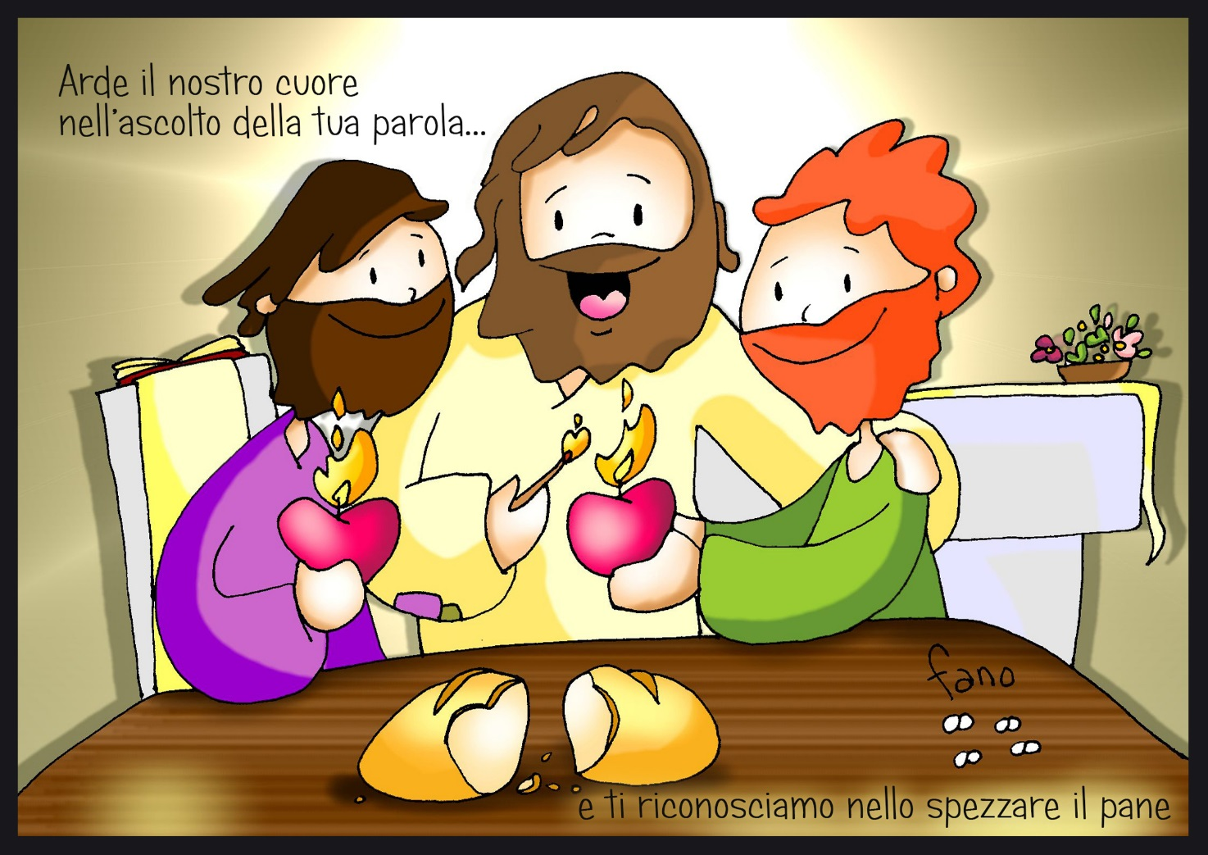
Brano biblico
Lc 24,13-35
Ed ecco, in quello stesso giorno due di loro erano in cammino per un villaggio di nome Èmmaus, distante circa undici chilometri da Gerusalemme, e conversavano tra loro di tutto quello che era accaduto. Mentre conversavano e discutevano insieme, Gesù in persona si avvicinò e camminava con loro. Ma i loro occhi erano impediti a riconoscerlo. Ed egli disse loro: "Che cosa sono questi discorsi che state facendo tra voi lungo il cammino?". Si fermarono, col volto triste; uno di loro, di nome Clèopa, gli rispose: "Solo tu sei forestiero a Gerusalemme! Non sai ciò che vi è accaduto in questi giorni?". Domandò loro: "Che cosa?". Gli risposero: "Ciò che riguarda Gesù, il Nazareno, che fu profeta potente in opere e in parole, davanti a Dio e a tutto il popolo; come i capi dei sacerdoti e le nostre autorità lo hanno consegnato per farlo condannare a morte e lo hanno crocifisso. Noi speravamo che egli fosse colui che avrebbe liberato Israele; con tutto ciò, sono passati tre giorni da quando queste cose sono accadute. Ma alcune donne, delle nostre, ci hanno sconvolti; si sono recate al mattino alla tomba e, non avendo trovato il suo corpo, sono venute a dirci di aver avuto anche una visione di angeli, i quali affermano che egli è vivo. Alcuni dei nostri sono andati alla tomba e hanno trovato come avevano detto le donne, ma lui non l'hanno visto". Disse loro: "Stolti e lenti di cuore a credere in tutto ciò che hanno detto i profeti! Non bisognava che il Cristo patisse queste sofferenze per entrare nella sua gloria?". E, cominciando da Mosè e da tutti i profeti, spiegò loro in tutte le Scritture ciò che si riferiva a lui. Quando furono vicini al villaggio dove erano diretti, egli fece come se dovesse andare più lontano. Ma essi insistettero: "Resta con noi, perché si fa sera e il giorno è ormai al tramonto". Egli entrò per rimanere con loro. Quando fu a tavola con loro, prese il pane, recitò la benedizione, lo spezzò e lo diede loro. Allora si aprirono loro gli occhi e lo riconobbero. Ma egli sparì dalla loro vista. Ed essi dissero l'un l'altro: "Non ardeva forse in noi il nostro cuore mentre egli conversava con noi lungo la via, quando ci spiegava le Scritture?". Partirono senza indugio e fecero ritorno a Gerusalemme, dove trovarono riuniti gli Undici e gli altri che erano con loro, i quali dicevano: "Davvero il Signore è risorto ed è apparso a Simone!". Ed essi narravano ciò che era accaduto lungo la via e come l'avevano riconosciuto nello spezzare il pane.
Il distacco da una persona cara o da un amico è sempre un avvenimento doloroso. Anche per i discepoli è stato difficile affrontare il suo ritorno al Padre dopo la Risurrezione.
Nell’Ascensione Gesù va al Padre ma resta con noi attraverso il dono dello Spirito che accompagna la vita dei discepoli. (At 2,1-6)
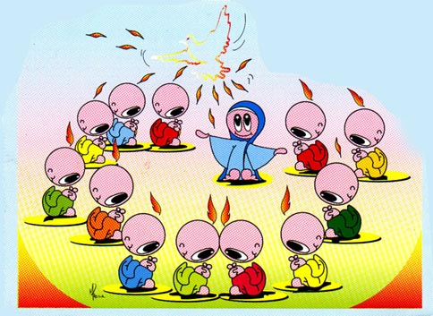
Mentre stava compiendosi il giorno della Pentecoste, si trovavano tutti insieme nello stesso luogo. Venne all'improvviso dal cielo un fragore, quasi un vento che si abbatte impetuoso, e riempì tutta la casa dove stavano. Apparvero loro lingue come di fuoco, che si dividevano, e si posarono su ciascuno di loro, e tutti furono colmati di Spirito Santo e cominciarono a parlare in altre lingue, nel modo in cui lo Spirito dava loro il potere di esprimersi. Abitavano allora a Gerusalemme Giudei osservanti, di ogni nazione che è sotto il cielo. A quel rumore, la folla si radunò e rimase turbata, perché ciascuno li udiva parlare nella propria lingua

Con la discesa dello Spirito Santo inizia il cammino della Chiesa e tutti noi viviamo insieme come fratelli e sorelle. (At 2,42-47)
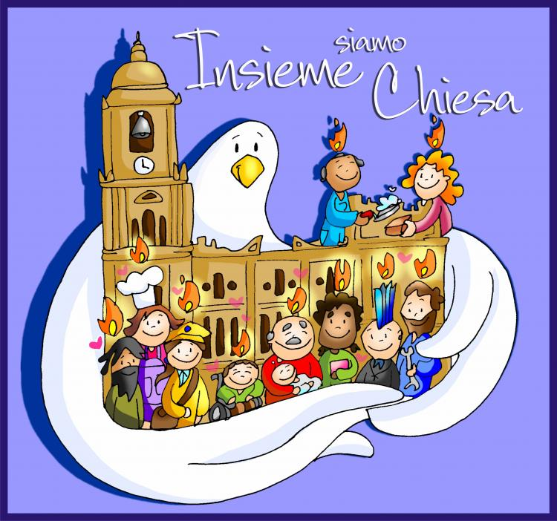

Erano perseveranti nell'insegnamento degli apostoli e nella comunione, nello spezzare il pane e nelle preghiere. Un senso di timore era in tutti, e prodigi e segni avvenivano per opera degli apostoli. Tutti i credenti stavano insieme e avevano ogni cosa in comune; vendevano le loro proprietà e sostanze e le dividevano con tutti, secondo il bisogno di ciascuno. Ogni giorno erano perseveranti insieme nel tempio e, spezzando il pane nelle case, prendevano cibo con letizia e semplicità di cuore, lodando Dio e godendo il favore di tutto il popolo. Intanto il Signore ogni giorno aggiungeva alla comunità quelli che erano salvati.
Materiale multimediale
Proponiamo di cantare il canto Resta qui con noi, che si riferisce all’episodio di Emmaus
https://www.youtube.com/watch?v=wVxMHAz-ghc
Resta qui con noi
Le ombre si distendono scende ormai la sera e si allontanano dietro i monti i riflessi di un giorno che non finirà, di un giorno che ora correrà sempre perché sappiamo che una nuova vita da qui è partita e mai più si fermerà.
Resta qui con noi il sole scende già, resta qui con noi Signore è sera ormai. Resta qui con noi il sole scende già, se tu sei fra noi la notte non verrà.
S'allarga verso il mare il tuo cerchio d'onda che il vento spingerà fino a quando giungerà ai confini di ogni cuore, alle porte dell'amore vero; come una fiamma che dove passa brucia, così il Tuo amore tutto il mondo invaderà. Rit
Davanti a noi l'umanità lotta, soffre e spera come una terra che, nell'arsura chiede acqua da un cielo senza nuvole, ma che sempre le può dare vita con Te saremo sorgente d'acqua pura con Te fra noi il deserto fiorirà.Rit.
Attività
Prima di lasciarsi per le vacanze potremmo proporre questo semplice gioco: i ragazzi sono seduti in cerchio e ciascuno avrà davanti a se un foglio con il proprio nome in alto ben visibile ed una serie di righe tante quante sono gli altri ragazzi.
Ciascuna riga inizia con “Grazie per…” di sottofondo si può mettere una musica che accompagna lo svolgimento del gioco.
Ad ogni di inizio di musica ogni ragazzo farà passare contemporaneamente il foglio che ha davanti al compagno alla propria destra, il quale dovrà scrivere un piccolo ringraziamento al “proprietario” del foglio stesso (es: grazie per aver giocato con me quella volta…grazie per essere diventato mio amico..,grazie per avermi perdonato…ecc). Il gioco terminerà quando ogni ragazzo sarà rientrato in possesso del proprio foglio. Il foglio verrà custodito da ogni ragazzo quale regalo fatto dai compagni di gruppo.

